**Внимание!!!**

На сети железных дорог складывается неудовлетворительная ситуация в вопросе безопасности движения через железнодорожные пути. Это связано с дорожно-транспортными происшествиями на железнодорожных переездах, а также с несанкционированным движением автотранспорта в зоне железнодорожных путей.

**С начала текущего года** на сети железных дорог зафиксировано **24** случая несанкционированного выезда автотранспорта на железнодорожные пути *(в 2024 году – 15)*, из которых **16** – со столкновением с подвижным составом, в результате которых пострадало **6** человек и **1** погиб. Особую тревогу вызывают выезды, допущенные **перед пассажирскими и пригородными поездами** *(50% от общего количества)*.

**За истекший период 2025** года в границах обслуживания Красноярской дирекции инфраструктуры несанкционированных выездов автотранспорта на железнодорожные пути **не допущено**, за **2024 год** допущено **3** случая (два по Абаканской дистанции пути, по станциям Абакан и Минусинск и один случай по Чульжанской дистанции пути по станции Теба).

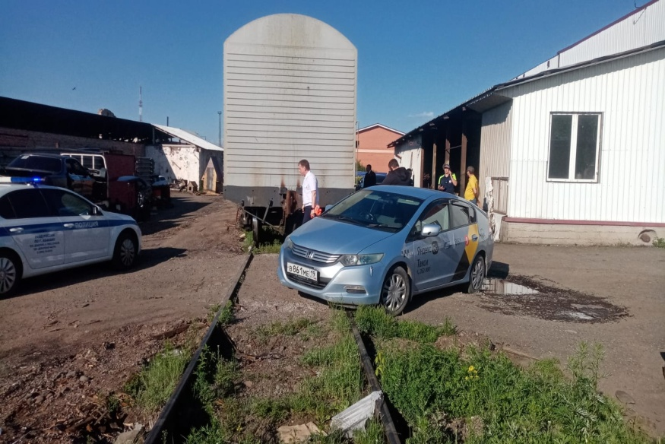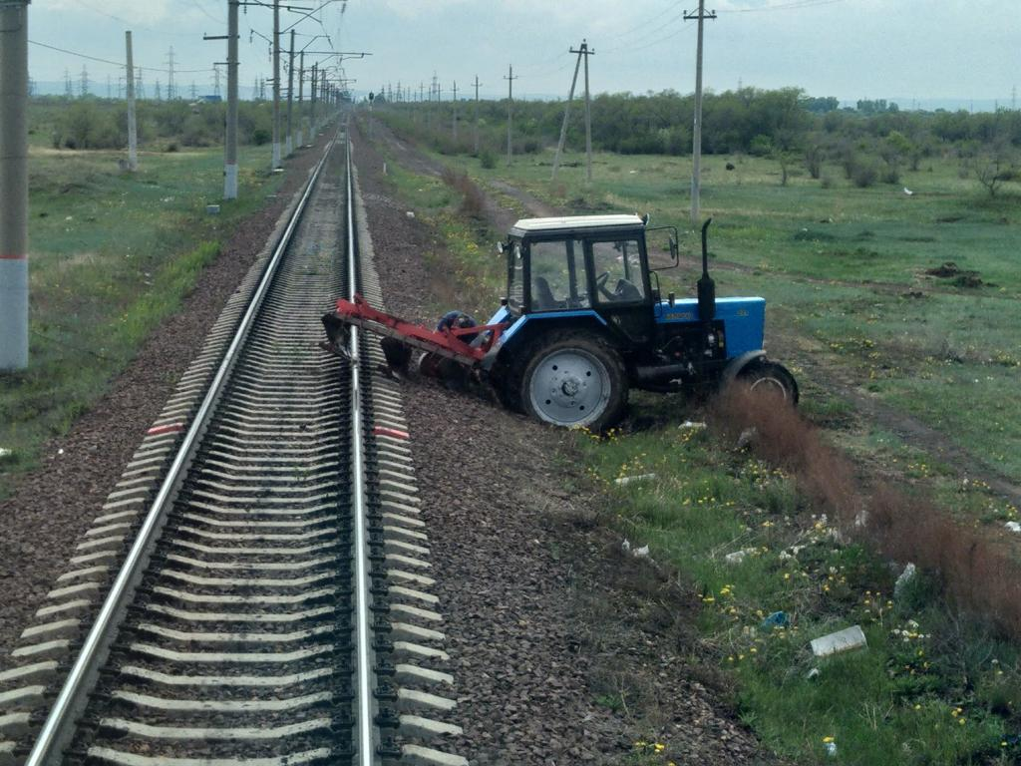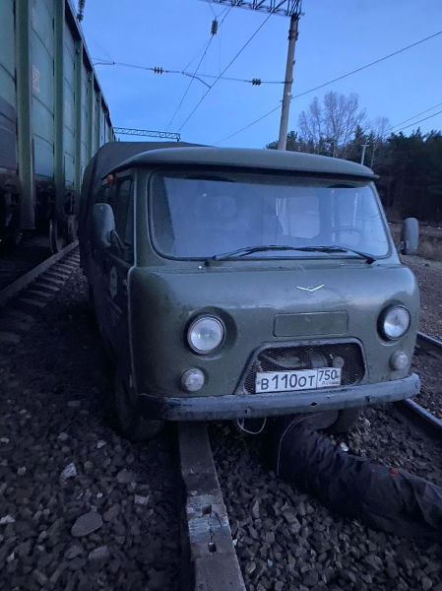

**Водители, соблюдайте Правила дорожного движения!!!**

**И не забывайте - дома Вас ждут родные и близкие!!!**

*Чуноярская дистанция пути (ПЧ-6)*